6 bệnh học đường thường gặp và cách phòng tránh

Bệnh học đường là những bệnh liên quan đến lứa tuổi đang ngồi trên ghế nhà trường. Hiểu biết về bệnh học đường sẽ giúp cho các bậc phụ huynh có thể bảo vệ sức khỏe và tinh thần của con mình một cách tốt nhất.
Bệnh cong vẹo cột sống
Cong vẹo cột sống là sự bất thường của cột sống bị cong về bên trái hoặc bên phải. Bệnh cong vẹo cột sống thường xảy ra từ độ tuổi 8 – 14 tuổi, do lúc này xương vẫn đang trong quá trình phát triển. Dưới một tác nhân nào đó (ngồi học không đúng tư thế, mang cặp sách quá nặng, bàn học không đúng tiêu chuẩn) gây áp lực lên cột sống khiến cột sống không phát triển bình thường mà bị cong sang một bên. Trên thế giới, ước tính cứ khoảng 40 em học sinh thì có 1 em bị mắc bệnh cong vẹo cột sống với những mức độ nặng nhẹ khác nhau.
Phòng ngừa bệnh cong vẹo cột sống ở lứa tuổi học sinh: cách tốt nhất là ngồi học đúng tư thế, lưng thẳng, đầu ngẩng, không ngồi vẹo lệch sang một bên. Bàn ghế phải có kích thước phù hợp với trẻ (không cao quá hoặc thấp quá), hạn chế cho trẻ mang vác những vật nặng, tập luyện thể thao với cường độ cao.. Ngoài ra cần có một chế độ dinh dưỡng hợp lý để hệ xương của trẻ phát triển chắc khỏe. Nên cho trẻ ăn nhiều rau xanh, bổ xung canxi bằng cách ăn cua, tốm, uống sữa…
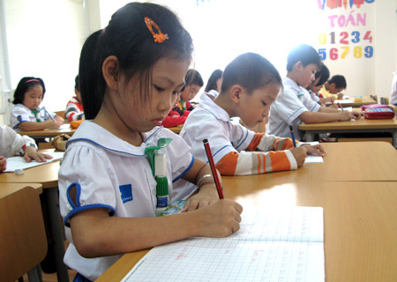
Ngồi bàn ghế đúng kích thước, không mang vác vật nặng là cách phòng chống bệnh cong vẹo cột sốt tuổi học đường tốt nhất
Tật khúc xạ mắt
Chủ yếu là cận thị và viễn thị. Có khoảng 15 % học sinh đang độ tuổi đi học mắc phải bệnh cận thị và đang có nguy cơ ngày càng tăng cao. Cận thị xảy ra khi tiêu cự nhãn cầu dài hơn so với bình thường, khiến mắt không thể nhìn rõ đồ vật hoặc do giác mạc có độ cong quá lớn do đó ánh sáng đi vào mắt là không tập trung một cách chính xác. Các tia sáng của hình ảnh tập trung vào phía trước võng mạc, phần nhạy cảm ánh sáng của mắt, hơn là trực tiếp trên võng mạc, gây mờ mắt. Nguyên nhân cận thị ở học đường là do ánh sáng không đủ, ngồi quá xa bảng,
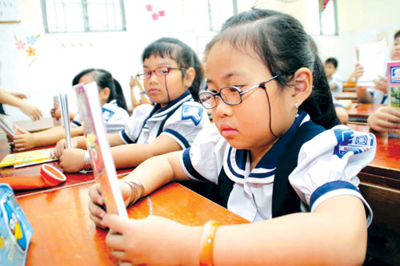
Ánh sáng không đủ, xem ti vi quá nhiều, ngồi học không đúng tư thế là những nguyên nhân gây ra bệnh cận thị.
Cách phòng tránh tật khúc xạ mắt ở lứa tuổi học đường: Một trong những nguyên nhân quan trọng dẫn đến bệnh học đường là do thiếu anh sáng, ngồi quá xa bảng khiến mắt phải nheo lại mới nhìn được chữ hoặc ngồi gần khi xem ti vi. Vì vậy, cách phòng tránh bệnh cận thị học đường hiệu quả chính là đảm bảo nguồn sáng cho lớp học và chỗ ngồi học của các em. Không nên để trẻ em xem ti vi quá nhiều và ngồi gần. Chú ý bổ sung thêm vitamin A cho con bằng cách bổ dinh những nguồn thực phẩm giàu chất dinh dưỡng vào bữa ăn như: cà rốt, cá… hoặc uống thuốc hỗ trợ bổ xung vitamin A.
Bệnh răng miệng
Theo khảo sát tỉ lệ học sinh bị mắc bệnh răng miệng rất lớn điển hình nhất là bị sâu răng và viêm lợi. Bệnh răng miệng ở lứa tuổi đi học (nhất là các bé học cấp 1) đó là do ăn uống và vệ sinh không đúng cách. Khiến vi khuẩn ăn mòn răng và viêm nhiễm lợi, thậm chí một số em học sinh còn bị sún, gây mất thẩm mỹ và quá trình ăn uống sau này. Bệnh sâu răng còn gây nhức răng, ảnh hưởng đến dây thần kinh vùng miệng và tủy răng, có nguy cơ khiến răng bị hỏng hoàn toàn, buộc phải nhổ, gây ảnh hưởng đến sức khỏe của các em. Ngoài ra sâu răng còn có tính lây lan sang các răng bên cạnh và ảnh hưởng lâu dài về sau.
Cách phòng tránh bệnh răng miệng ở lứa tuổi học đường: Cách phòng tránh bệnh răng miệng tốt nhất chính là vệ sinh răng miệng sạch sẽ sau bữa ăn. Thay bàn chải đánh răng 3 tháng 1 lần, đánh răng 3 phút ngay sau khi ăn. Không dùng tăm xỉa răng, thay vào đó dùng chỉ nha khoa. Hạn chế cho trẻ em ăn nhiều đồ ngọt như bánh, kẹo. Không ăn đồ ngọt trước khi đi ngủ.
Bệnh nhiễm trùng đường tiểu
Bệnh nhiễm trung đường tiểu xảy ra khi vi trùng xâm nhập vào đường nước tiểu. Hầu hết các vi trùng này không nguy hiểm nếu thải ra ngoài theo hệ bài tiết nhưng khi chúng lưu lại cơ quan khác trong đường tiết niệu sẽ dẫn đến bệnh viêm bàng quan, viêm thận…
Cách phòng tránh bệnh nhiễm trung đường tiểu: Dạy trẻ cách giữ gìn vệ sinh các cơ quan đường tiết niệu, không ăn nhiều đồ ăn có nhiều đường, nhiều protein, đồ ăn quá mặn các chất có thể tạo sỏi trong thận và bàng quang. Đặc biệt, trẻ em nên ăn chín, uống sôi, không nhịn đi vệ sinh.
Bệnh béo phì
Cách phòng tránh bệnh béo phì: Lựa chọn một chế độ sống lành mạnh, thường xuyên vận động, bố mẹ có thể nhờ trẻ làm một số việc nhà như dọn nhà, tưới cây, quét sân, nhà…Chế độ dinh dưỡng hợp lý, không quá nhiều chất béo, đồ ngọt.
Rối loạn sức khỏe tinh thần
Ngày càng có nhiều trẻ em bị mắc bệnh rồi loạn sức khỏe tinh thần bao gồm rối loạn hành vi ứng xử như chứng tăng động, rối loạn tư duy học hành (hội chứng Down..) và rối loan về tâm lý ( trầm cảm học đường…) Nguyên nhân gây ra chứng rối loạn này có thể là do bẩm sinh hoặc do môi trường như bạo lực học đường, lạm dục tình dục, phân biệt đối xử, tác động của gia đinh như bố mẹ ly dị… Rối loạn sức khỏe tinh thần có ảnh hưởng nghiêm trọng đến học sinh khiến các em luôn cảm thấy căng thẳng, mệt mỏi chán nản, sợ hãi, kém tập trung, có em lạm dụng rượu, thuốc lá thậm chí là tự sát…
Cách phòng tránh bệnh rối loạn sức khỏe tinh thần Luôn quan tâm và bảo vệ con, xây dựng một môi trường sống lành mạnh cho con. Cho trẻ một môi trường đầy tình thương yêu, khuyến khích trẻ bộc lộ cảm xúc của mình. Ngoài việc chăm sóc thể chất cho con hãy học cách lắng nghe con nói chuyện. Khuyến khích trẻ tự lập trong cuộc sống.

